www.nj.gov/dca | Twitter @NJDCA | Facebook @NJDeptofCommunityAffairs | Instagram @NJ_DCA | Linkedin @
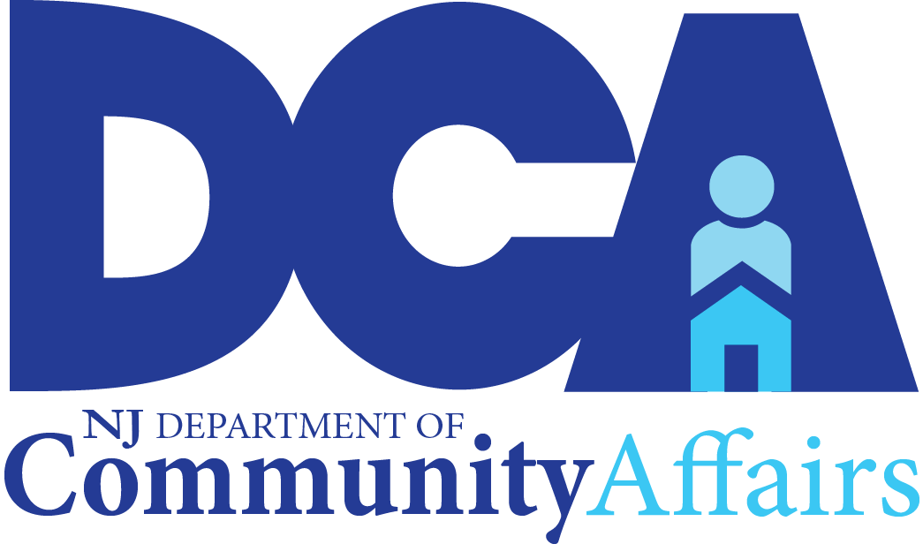
The New Jersey Department of Community Affairs
Social Media Toolkit for the Eviction and Foreclosure Moratorium for Renters and Homeowners
in Response to the COVID-19 Pandemic

SOCIAL MEDIA GRAPHICS AND POST CONTENT WITH SUGGESTED POST SCHEDULE
(all post copy fits within 280 Twitter character limit)
SUGGESTED SCHEDULE | GRAPHIC (SPANISH) | POST COPY (SPANISH)
Day 1 - Morning | renter_1_Spanish.jpg  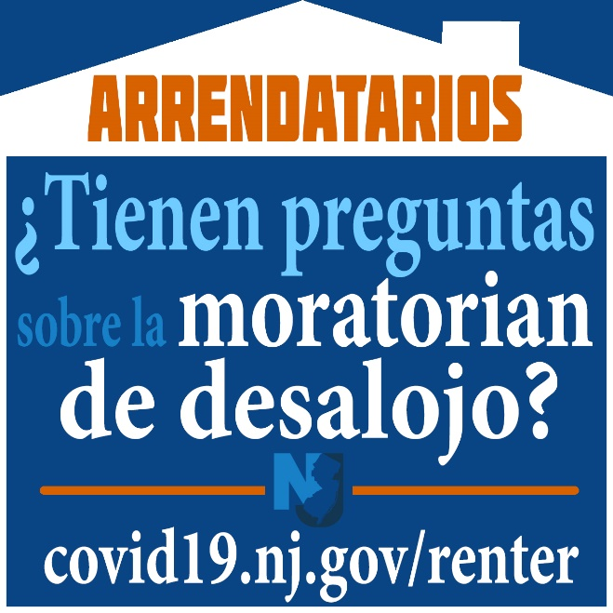 | Atención arrendatarios: NADIE puede ser desalojado de su casa por no pagar el alquiler durante la emergencia de la Covid-19. Esto se llama moratoria de desalojo.  Más información en:  Covid19.nj.gov/renter
Day 1 - Afternoon | homeowner_1_Spanish.jpg  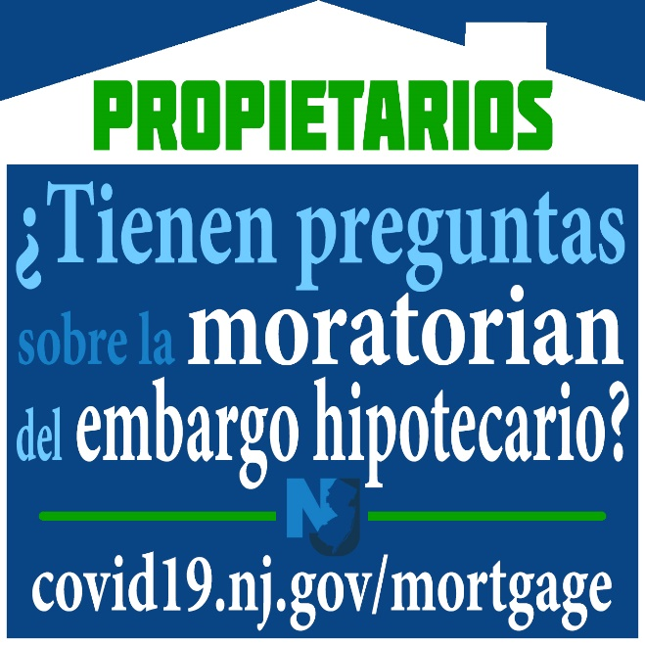 | Atención arrendatarios: Hay moratoria de desalojo.  NADIE puede ser desalojado de su casa por no pagar el alquiler durante la emergencia de la Covid-19.  Más información, en:  Covid19.nj.gov/mortgage
Day 2 - Morning | renter_2_Spanish.jpg  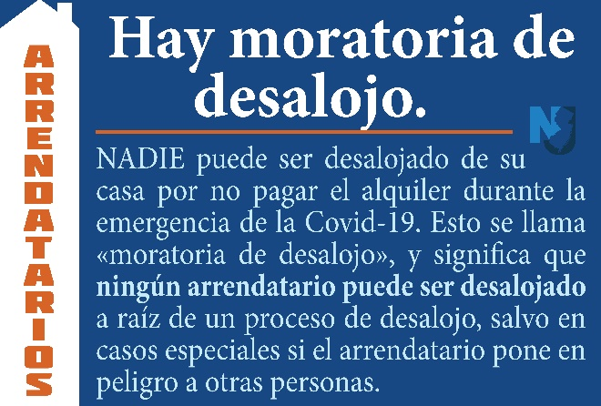 | Atención arrendatarios: Hay moratoria de desalojo.  NADIE puede ser desalojado de su casa por no pagar el alquiler durante la emergencia de la Covid-19.  Más información, en:  Covid19.nj.gov/renter
Day 2 - Afternoon | homeowner_2_Spanish.jpg  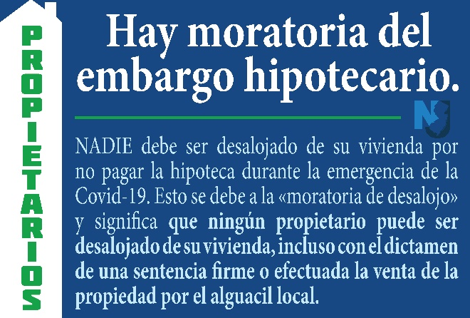 | Atención propietarios: Hay moratoria del embargo hipotecario.  NADIE puede ser desalojado de su casa por no pagar la hipoteca durante la Covid-19.  Más información en:  Covid19.nj.gov/mortgage
Day 3 - Morning | renter_3_Spanish.jpg  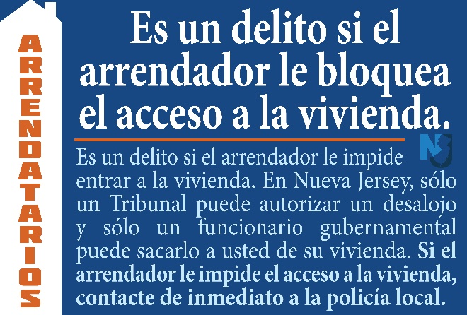 | Es un delito si el arrendador le bloquea el acceso a su vivienda. Por ley de NJ, solo un Tribunal puede autorizar un desalojo y solo un funcionario gubernamental puede hacerlo. Si ocurre, llame a la policía local de inmediato.  Más información en: Covid19.nj.gov/renter
Day 3 - Afternoon | homeowner_3_Spanish.jpg  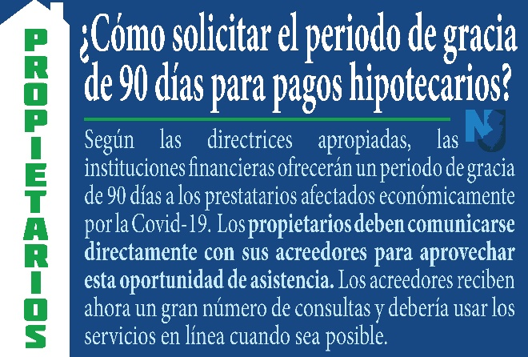 | Las instituciones financieras darán un periodo de gracia hipotecario de hasta 90 días a prestatarios afectados económicamente por Covid-19. Los propietarios deben contactar a los acreedores para recibir esta ayuda.  Más información, en:  Covid19.nj.gov/mortgage
Day 4 - Morning | renter_4_Spanish.jpg  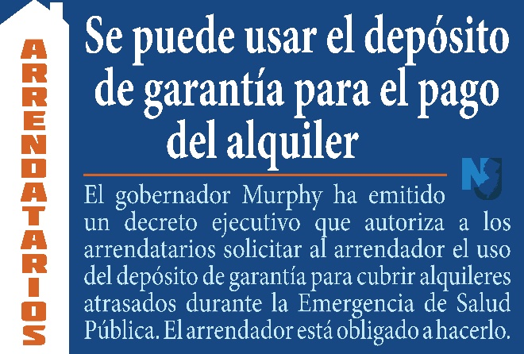 | .@GovMurphy emitió un decreto ejecutivo que permite pedir por escrito al arrendador que aplique el depósito de garantía al alquiler adeudado durante la Emergencia de Salud Pública y hasta 60 días después.  Más información en:  Covid19.nj.gov/renter
Day 4 - Afternoon | homeowner_4_Spanish.jpg | El periodo de gracia hipotecario se acuerda entre usted y el proveedor hipotecario. Las agencias financieras no informan pagos atrasados a agencias de crédito, pero sí el periodo de gracia; no afecta el puntaje de crédito.  Más información, en: Covid19.nj.gov/mortgage
Day 5 - Morning | renter_5_Spanish.jpg  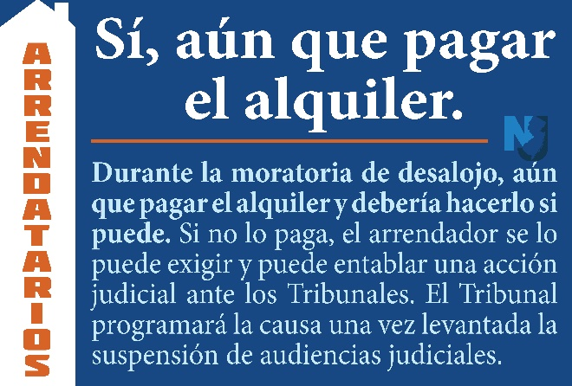 | Durante la moratoria de desalojo, aún debe pagar el alquiler si puede. Hay orientación gratis sobre cómo enfrentar esa realidad con su arrendador ahora. Visite njhousing.gov/foreclosure y vea la lista de asesores por condado o llame al 1-800-NJ-HOUSE.
Day 5 - Afternoon | homeowner_5_Spanish.jpg  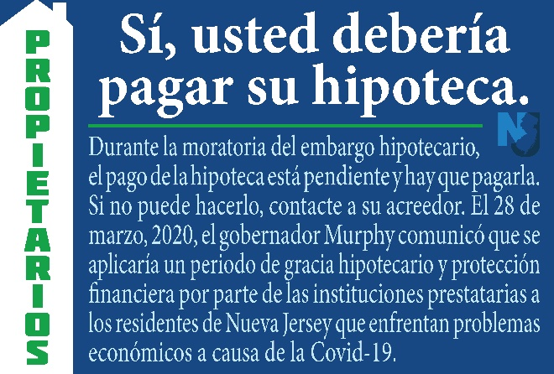 | Durante la moratoria del embargo hipotecario, el pago de la hipoteca aún está pendiente y debe pagarlo si puede. Si no puede, contacte a su acreedor y podría darle el periodo de gracia hipotecario.  Más información, en:  Covid19.nj.gov/mortgage
Day 6 - Morning | renter_6_Spanish.jpg  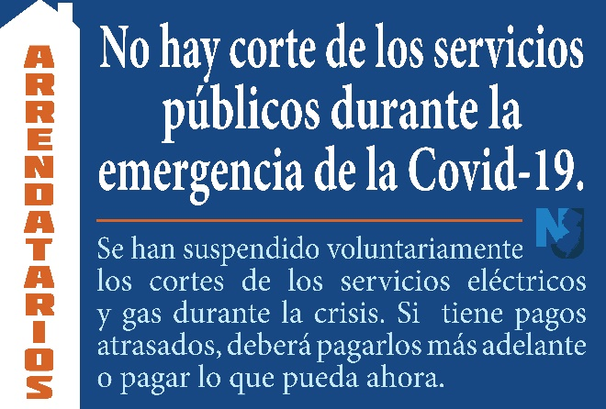 | Se suspendió el corte de servicios de electricidad y gas por la crisis. Si se atrasó en el pago, tendrá que pagar después; pague lo que pueda ahora. DCA ayuda con el pago de servicios públicos. Verifique su elegibilidad: llame al 2-1-1 o visite nj.gov/dca/dcaid.
Day 6 - Afternoon | homeowner_6_Spanish.jpg  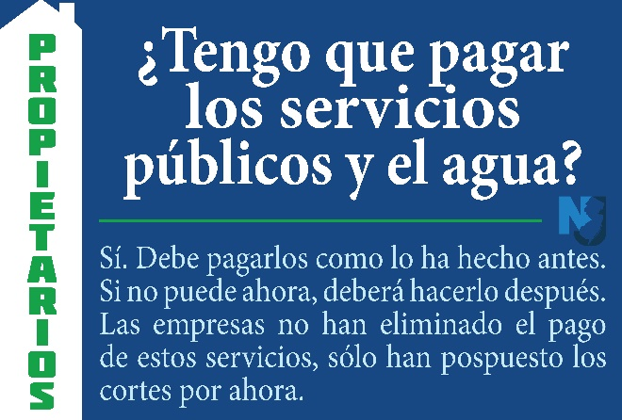 | No hay cortes de servicios eléctricos y gas por la crisis. Si tiene pagos atrasados, debe pagarlos después; pague lo que pueda ahora. DCA ayuda con el pago de servicios públicos. Para saber si es elegible, llame al 2-1-1 o visite nj.gov/dca/dcaid.
Day 7 - Morning | renter_7_Spanish.jpg  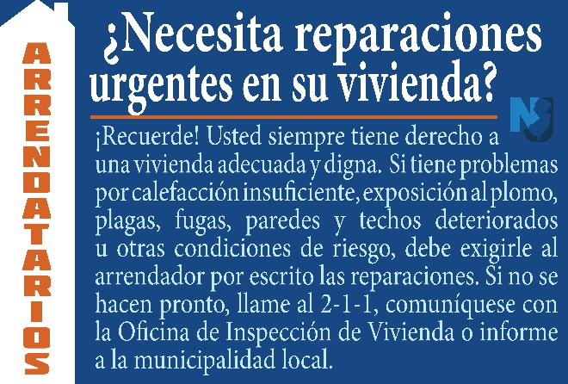 | Recuerde: tiene derecho a una vivienda segura y digna. Si necesita reparaciones en su hogar, pida al arrendador que las haga. Si no se hacen pronto, llame al 2-1-1, contacte a la Oficina estatal de Inspección de Vivienda o informe a su municipio.
Day 7 - Afternoon | homeowner_7_Spanish.jpg | Si tiene problemas con la compañía hipotecaria, haga la denuncia a @NJDOBI con el formulario de quejas en el sitio web del departamento en state.nj.us/dobi/consumer.htm o llame de lunes a viernes, 9 a. m. a 5 p. m., al (609) 292-7272 o 1-800-446-7467.
Day 8 - Morning | renter_8_Spanish.jpg  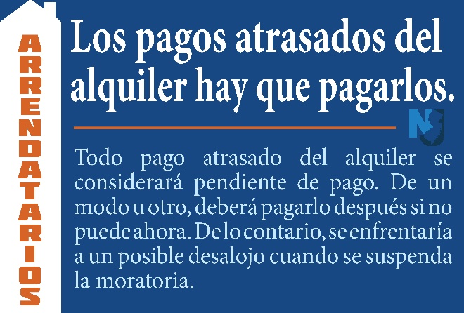 | Todo pago atrasado del alquiler se considerará pendiente de pago. Hay orientación gratuita para afrontar esa realidad con el arrendador durante este tiempo; visite njhousing.gov/foreclosure y vea la lista de asesores por condado o llame al 1-800-NJ-HOUSE.
Day 8 - Afternoon | homeowner_8_Spanish.jpg  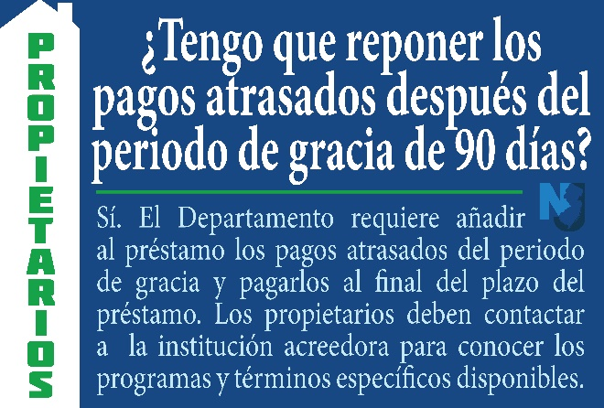 | El Estado ha pedido que los pagos del periodo de gracia se añadan y repongan al final del plazo crediticio; los propietarios contactarán a la institución del servicio hipotecario para conocer los términos disponibles.  Más información, en: Covid19.nj.gov/mortgage
Day 9 – Morning or Afternoon | homeowner_9_Spanish.jpg  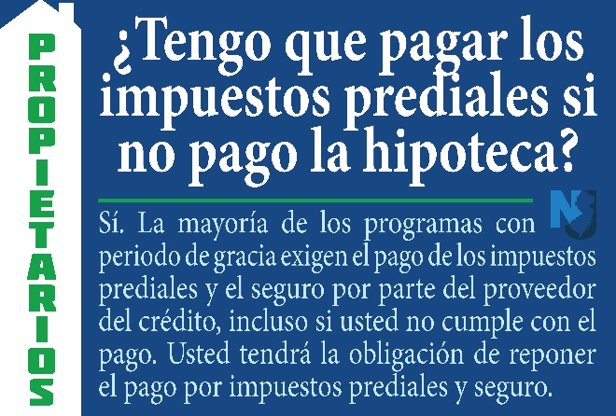 | Los programas que dan el periodo de gracia hipotecario exigen a las instituciones crediticias el pago de impuestos prediales y seguros en ese lapso, aun si usted no lo hace. Los propietarios compensarán ese pago.  Más información, en:  Covid19.nj.gov/mortgage
Day 10 – Morning or Afternoon | homeowner_10_Spanish.jpg | (1/2)  Los propietarios deben contactar a la institución que les brinda el servicio hipotecario para saber quién es el acreedor del préstamo.  Más información, en:  Covid19.nj.gov/mortgage  (2/2)  . @FannieMae y @FreddieMac tienen recursos de búsqueda para que los consumidores verifiquen si estas entidades tienen el préstamo. Ver aquí:  Fannie Mae - https://www.knowyouroptions.com/loanlookup  Freddie Mac - https://ww3.freddiemac.com/loanlookup/

If you have questions about this social media toolkit, please email: gina.trish@dca.nj.gov

